Встреча школьников и ветеранов прошла в Коммунарке
13.02.2025
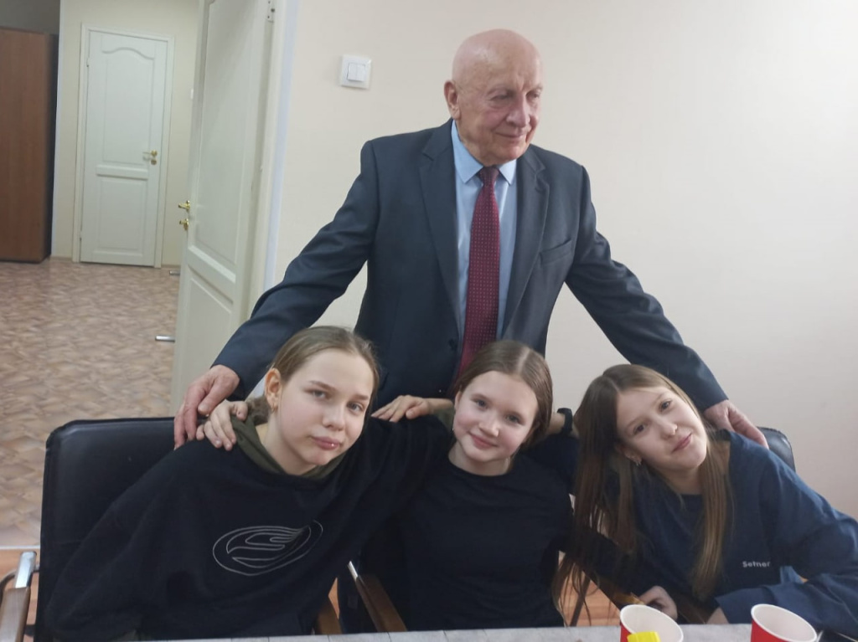
В Совете ветеранов поселка Газопровод состоялась встреча жителей старшего поколения с учениками подшефного 6«Д» класса образовательной площадки «Новая Звезда».
Активисты ветеранской организации Виктор Языков и Анатолий Величкин провели со школьниками урок истории «Единство прошлого и будущего любимой Коммунарки». Они рассказали ребятам о становлении и развитии поселка, руководителях и трудовых династиях, а также показали архивные фотографии и исторические материалы.
По окончании урока ветераны познакомили школьников с волонтерской работой по сбору гуманитарной помощи участникам специальной военной операции и показали, как изготавливать окопные свечи, которые вместе с письмами ребят отправятся в ближайшее время военным.
В ходе общения и чаепития школьники вместе с классным руководителем Розой Морзиевой выразили благодарность ветеранам за урок и мастер-класс, и поддержали продолжение традиций наших ветеранов, сохранение истории родного поселка и участия в волонтерской деятельности.
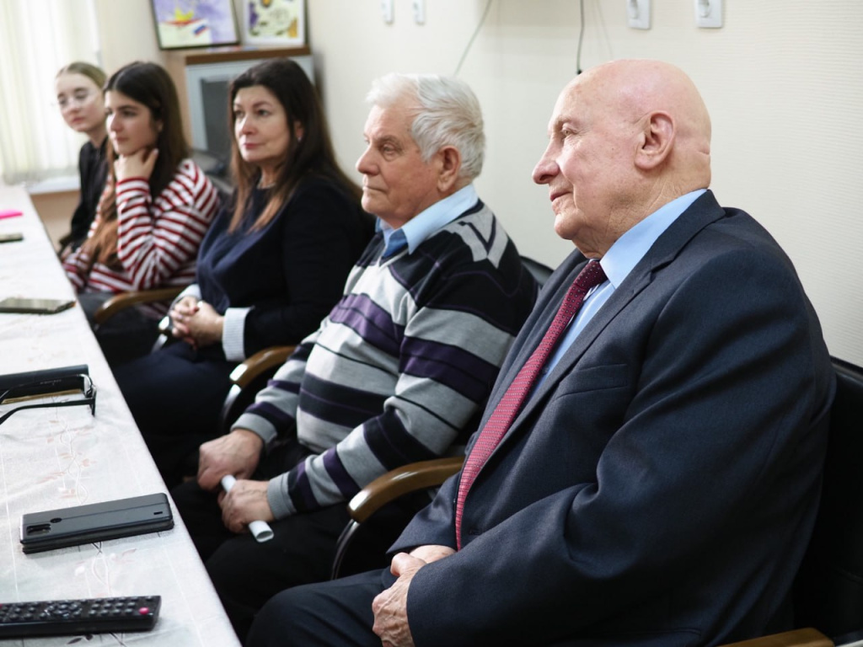

Адрес страницы: http://kommynarka.mos.ru/presscenter/news/detail/12807161.html
Управа района Коммунарка города Москвы

